排版格式与报告书写要求（标题言简意赅，20字以内）
张 三（3000201999）^{1,2}，李 四（3000201888）¹，王五（3000201777）^{2，*}（作者人数最多3个）
（1. XXXX学院XXX班；2. XXXX学院XXX班）
摘 要：为了更好地提高文章写作质量和规范写作格式，现给出作业报告模板。摘要不是结论的简单复制，是以提供内容梗概为目的，不需要写研究背景、加自我评论和补充解释。摘要应包括四个要素：目的、方法、结果、结论，并且摘要的内容应包含与报告同等量的主要信息。注意不要出现“本文”字样，用第三人称概括全文。首次投稿和录用后的修改稿请采用word格式。
关键词：报告；修改；格式（提供3-5个左右反映报告主题的关键字）

Review suggestion to technical paper(第一个单词首字母大写，专有名词大写，减少不必要的冠词、以及“研究”之类的说明性单词)
ZHANG San(3000201999)^{1,2}，LI Si(3000201888)¹，WANG Wuliu(3000201777)²
(1. XXXX, class X ；
2. XXX, class Y )
Abstract：A form of short paper is presented to show the review suggestion. ……The technical papers can be revised by authors according to the suggestion，and it can also be processed in the form of this short paper.（英文摘要不要求和中文完全对应，但大致内容应基本一致，应包含中文摘要的内容，并保证专业名词和语言的正确性。）
Keywords：technical paper；revision；form（与中文关键词相对应）

0 引 言
说明报告工作工作的意义，使读者一目了然。
引言最后一段可点明本文的理论依据和研究方法，简要阐述下面即将开展的研究内容，预示研究的结果、意义，但不必展开讨论。
1 稿件规范要求
1.1 图、表
文中图表必须清晰，图题、表题均需中、英文对照；图、表中的文字请一律用英文表示。合理使用SI词头或10的幂，使数值范围在0.1～999之间。图与表应放在相应正文之后，分别按出现顺序用图1、图2或表1、表2统一编号。
图的序号、标题及注释居中放在图的下方。表示数量的图、表中的量和图的数轴应给出单位，并采用国际标准单位。
尽量提供清晰图片，最好彩色图，辨识度更好。
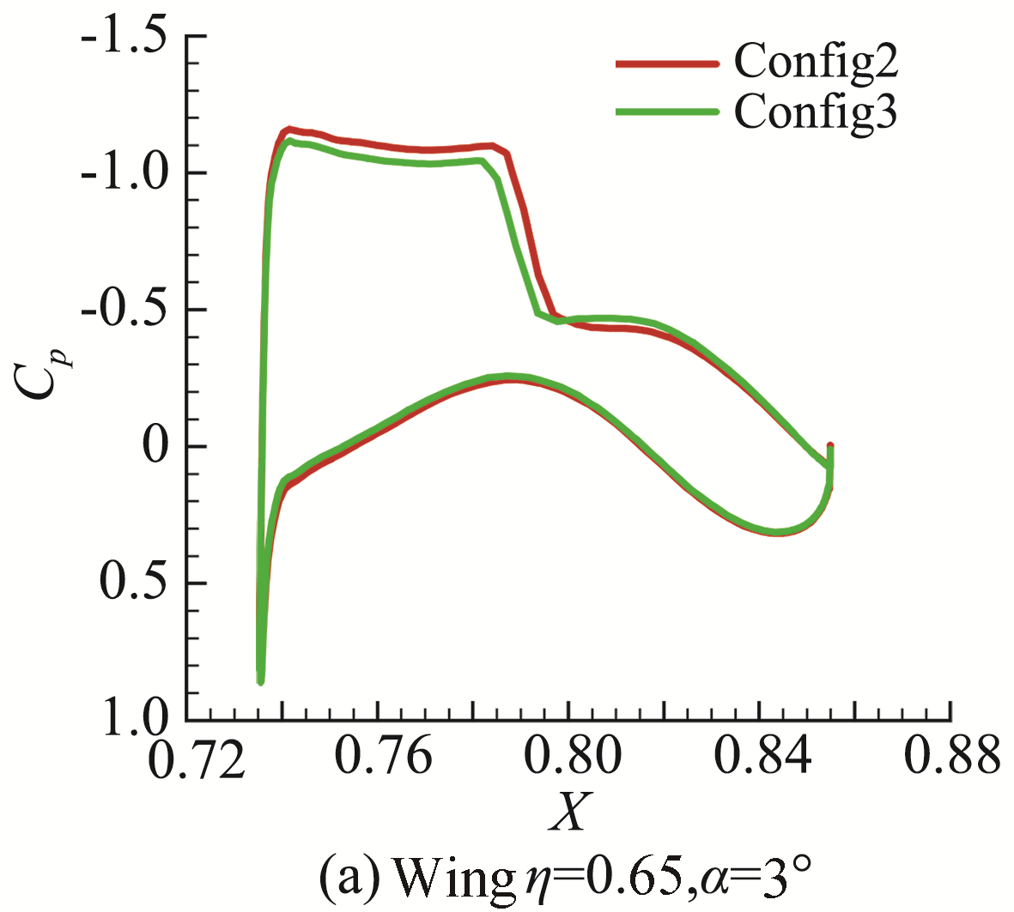
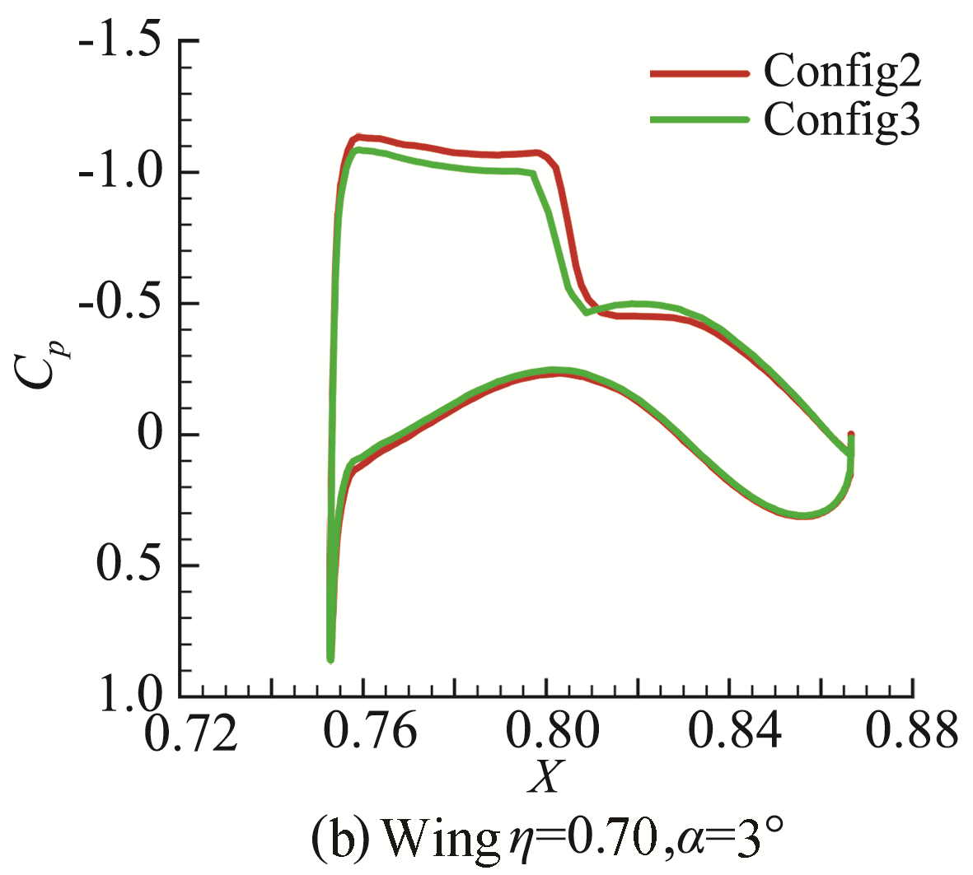
图1 示例
Fig.1 Example
表格采用三线表。表的序号及标题置于表格上方，表注放在表格的下方。
表1 示例
Table 1 Example
I/mA | v/(m·s⁻¹) | h/m | p/MPa
30 | 2.5 | 4 | 110
34 | 3.0 | 5 | 111
注：表注用五号宋体，左对齐。
1.3 物理量、公式等
名词、术语、数字、计量单位、标点符号和数学符号等，必须符合国家标准。
变量、函数(除sin，π 等特殊意义的函数符号外)用斜体；矢量、张量、矩阵符号用黑斜体；单位矩阵、转置符号“T”，对角符号“dig”，单位符号（如m，N等）、表示图号和公式编号的字母用正体；变量的上、下标除了表示变量的(如表示x轴等)用斜体外，都用正体。示例请见公式（1）。
量的表达书写一定要前后文保持一致，如前文用d=0.01m，后文就不要用d=10mm，等等。
英文间、数字间用逗号分隔，数字范围（参数范围）用浪纹线“~”表示，日期之间、连接词、文献号、起止页码范围等用短横线“-”表示；外文地名和术语请尽量译成中文，除常见者外在首次出现时在括号内注明原文。
文中、公式中的变量要在第一次提及时说明(常见的除外)，并自成系统，不相互矛盾。公式及物理量符号等易混淆之处，作者应加以特别说明。
公式编号通篇用（1）（2）……，不要再在小节内编号如（1.1）（1.2）……等。
例如，由……可得
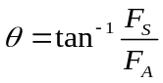 (1)
式中：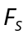为……，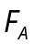为……，为……。
1.4 参考文献
参考文献需在文中按顺序明确引用，必须为已经出版或有doi号可查的公开发表文献。参考文献全部列于文后，按正文中首次引用的先后次序用[1]，[2]，[3]……统一编号，并在正文引用处右上角注明参考文献序号^{[1-7]}。文尾参考文献应按文献类型给出所有的信息，切勿缺项，引录信息不全和内部的参考文献请删除。参考文献采用六号字，著录格式举例如下：
A：专著、报告集、学位报告、报告
[序号］主要责任者.文献题名［文献类型标识］.出版地：出版者，出版年.起止页码（可选）
例：［1］刘国钧，陈绍业图书馆目录［M］. 北京：高等教育出版社，1957.
[2]冯西桥.核反应堆压力管道与压力容器的LBB分析[R].北京：清华大学核能技术研究设计院，1997.
B:期刊文章
［序号］主要责任者.文献题名［J］.刊名，年，卷（期）：起止页码.
例：[3]李晓东，张庆红，叶瑾琳.气候学研究的若干理论问题[J].北京大学学报：自然科学版，1999，35（1）：101-106.
[4] OU J P, SOONG T T, SMITH A，et al. Recent advance in research on applications of passive energy dissipation systems[J]. Earthquake Eng, 1997, 38(3): 358-361.
C:报告集中的析出文献
［序号］析出文献主要责任者.析出文献题名［C］//原文献主要责任者（可选）.原文献题名. 出版地：出版者，出版年. 起止页码.
例：[5]诸叶梅.浅谈我国科技期刊国际化[C]//首届科技出版发展论坛报告集. 北京：中国科学技术协会，2004：184-186.
D：电子文献
［序号］主要责任者.电子文献题名［电子文献及载体类型标识——磁带数据库MT，磁盘软件DK，光盘CD，联机网络OL］.发表更新日期[引用日期].电子文献的出版或获得地址，
例：[6]王明亮.关于中国学术期刊标准化数据库系统工程的进展［EB/OL］. 1998- 08- 16 [1998-10-01]. http:// www.cajcd.edu. cn/pub/wml.html.
E.专利文献
[序号]专利申请者或所有者.专利题名：专利国别，专利号[文献类型标志]：公告日期或公开日期[应用日期].获取和访问路径.
例：[7]张凯军. 轨道火车及高速轨道火车紧急安全自动辅助装置：201220158825[P]. 2012-04-05 [2013-05-25].

2 方法和结果撰写
方法和结果一段主要要分一级章节分别编写方法和结果。
其中方法一节主要是详细阐述研究所采用的基本方法。在描述格式的同时，需要对研究所提及的方法的性质和特征进行论证。最好从理论上即分析认识方法的基本特征和优劣。
结果一节则需要根据具体的研究结果数据分门别类的阐述结果。结果一节不是简单地对结果数据的陈列，而是要有条理的对结果进行分类以及对比，并从中提取提炼共性和异性并凝练出基本观点，直指研究内容的核心理论分析。在写作时需要注重结果之间的比较以及结果与标准结果之间的对比。通过比较分析做出有逻辑的论述。
3 结 论
结论不应是正文中各段小结的简单重复，它应以正文中的计算或分析得到的结果、数据的阐述分析为依据，完整、准确、简洁地指出共性的要点，紧扣理论，凝练出待阐述的基本观点和科学认识。

参 考 文 献:
- 李志辉，吴振宇(三人以下的写法)．阿波罗指令舱稀薄气体动力学特征的蒙特卡罗数值模拟[J]. 空气动力学学报，1996, 14(2): 230-233.
- 庄逢甘，崔尔杰，张涵信, 等(三人以上的写法). 未来空间飞行器的某些发展和空气动力学的任务 [A]//中国第一届近代空气动力学与气动热力学会议报告集[C]. 绵阳：中国空气动力研究与发展中心，2006:1-12.
- GOLDFELD M S（外国人名的写法）. A new method of flutter analysis[J]. Journal of Aircraft, 1994, 12(2): 196-199.

